Отчет № 1 объединения «Волшебная радуга» 1 и 2 группы

- Темы занятий:
Тема занятия | Дата  1 группа | Дата  2 группа | Используемая литература | Материалы и оборудование
Введение. История бумагопластики. Инструктажи по технике безопасности. Материаловедение. Разновидности бумаги и инструменты. | 01.06.20 | 01.06.20 | «Секреты бумажного листа» Макарова Н. | Цветная бумага, цветной картон, клей ПВА, ножницы, линейка, карандаши.
Аппликации. Понятие о аппликации. Изготовление несложной аппликации «Лебеди». | 03.06.20 | 03.06.20
Изготовление композиции «Голуби». | 04.06.20 | 04.06.20

- Интернет ресурсы: ddt-griv.ru (страничка педагога – Суслова Г. В.) stranamasterov.ru

- Изделия по темам:

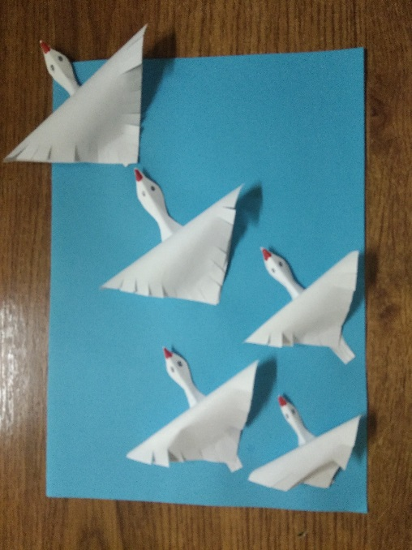
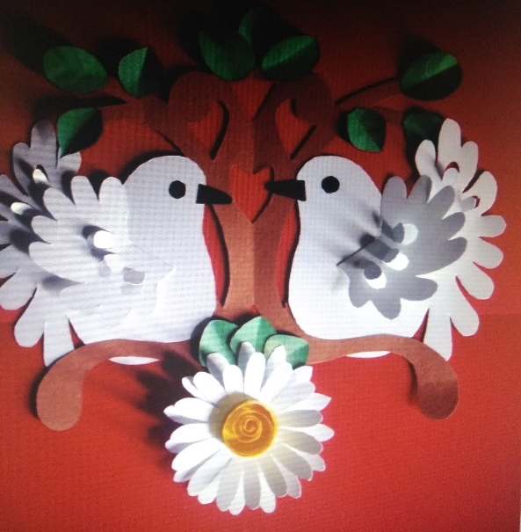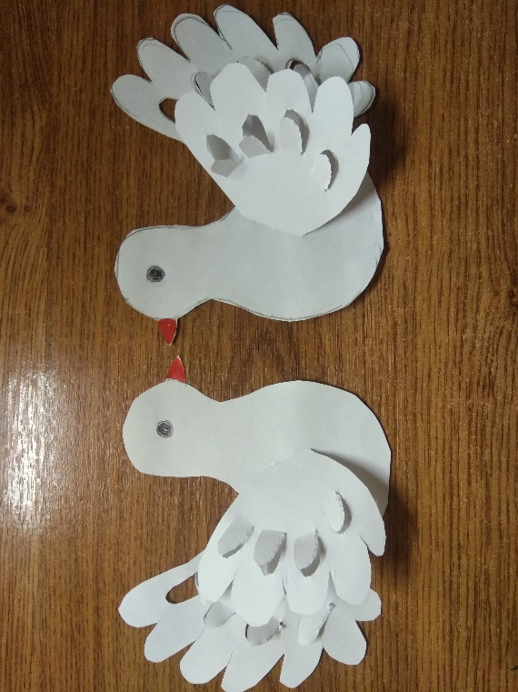

- Воспитательная работа.
- Разъяснительные беседы о правилах гигиены, профилактике вирусных и простудных заболеваний.
- Беседа: Помним правила движенья, как таблицу умноженья.

